Міністерство освіти і науки України Львівський національний університет імені Івана Франка Факультет прикладної математики та інформатики

Кафедра програмування

Лабораторна робота №3

Обмеження цілісності даних в SQL

Виконала:
студентка групи ПМІ-26
Тригуб Марта Володимирівна
Варіант 18

Львів 2024
Тема: Обмеження цілісності даних в SQL.
Мета роботи: Ознайомлення з поняттями обмеження цілісності даних в SQL, їх створенням і використанням.
Моя ER-діаграма:
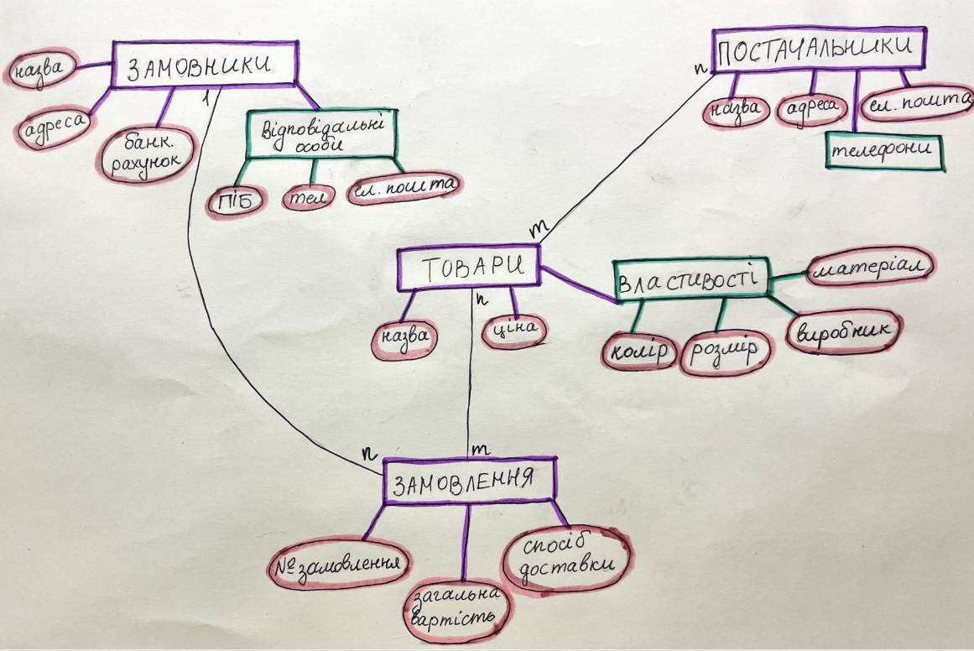
Схеми:
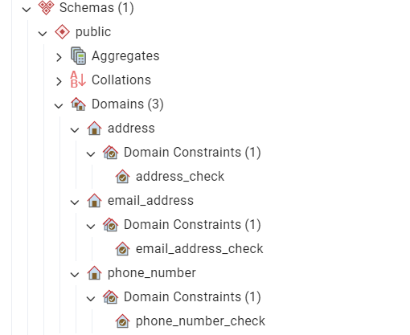
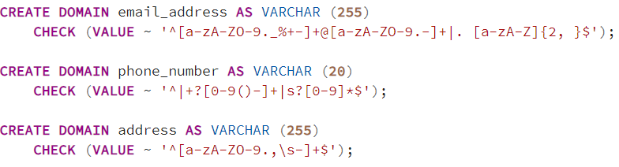
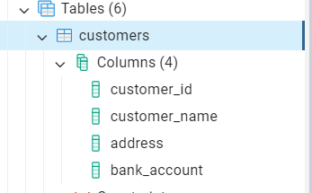
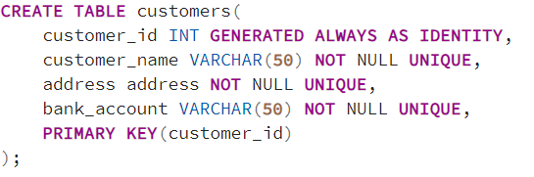

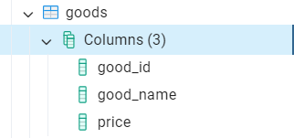
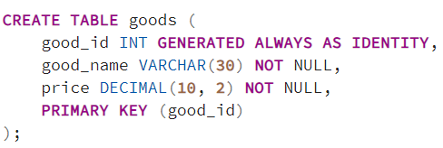
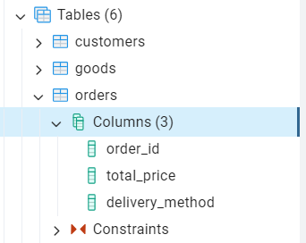
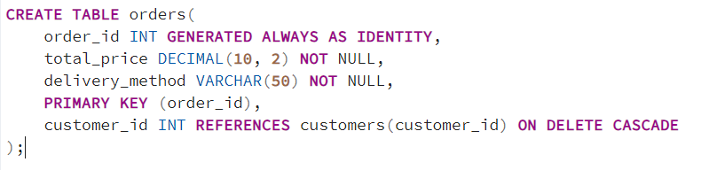
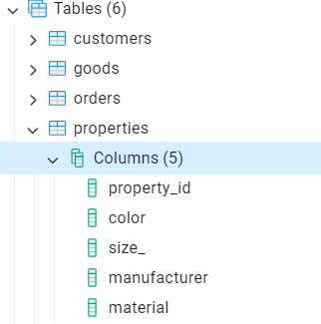
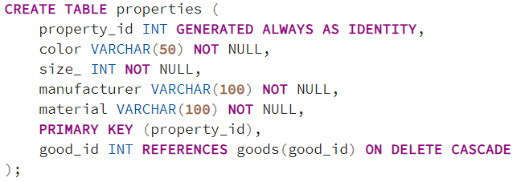
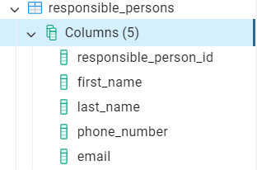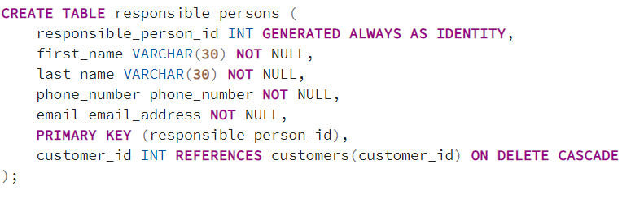
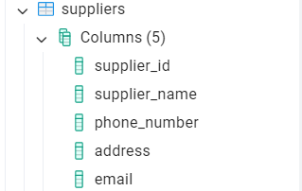
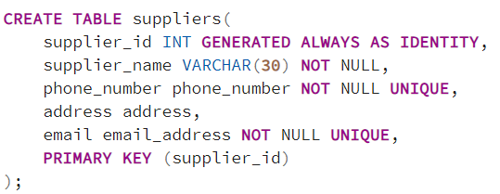
Додала ще дві таблиці для реалізації N-M зв’язків:

